

Menu vom 29. Dezember 2025 – 4. Januar 2026

Tag | Mittagessen | Abendessen
Montag, 29. Dezember  Geburtstag  Nebiker Lydia | Tagessuppe  Salatauswahl  Speck Rippli Zungenwurst  Salzkartoffel  Sauerkraut  Caramelköpfli Rahm | Kaiserschmarren  Vanillesauce  oder  Café-complet
Dienstag, 30. Dezember | Tagessuppe  Salatauswahl  Trutenpiccata  Spaghetti mit Tomatensauce | Bündner Gerstensuppe  oder  Café-complet
Mittwoch, 31. Dezember | Tagessuppe  Salatauswahl  Thurgauer Geschnetzeltes  Pilaw Reis  Lattich | Lachs Canapé  Ei Canapé  Spargel Canapé  oder  Café-complet
Donnerstag, 1. Januar | Tagessuppe  Salatauswahl  Schweinshalsbraten  Spätzli  Rotkohl  Cassata Maraschino mit Rahm | Heisser Beinschinken  Kartoffelsalat  oder  Café-complet
Freitag, 2. Januar | Tagessuppe  Salatauswahl  Paniertes Schollenfilet (Dänemark)  Knoblauch Mayonnaise  Kroketten  Brokkoli | Milchreis  Waldbeeren Kompott  oder  Café-complet
Samstag, 3. Januar | Tagessuppe  Salatauswahl  Hörnli & Gehacktes  Apfelmus | Russischer Salat mit Ei  oder  Café-complet
Sonntag, 4. Januar | Tagessuppe  Salatauswahl  Wiener Kalbsrahmgulasch  Rösti  Rüebli  Russenzopf Rahm | Käsekuchen  Salat  oder  Café-complet
Wochenhit  Auf Vorbestellung am Vortag bis 09.00 Uhr immer Montag bis Freitag | mit Fleisch  Käseschnitte mit Schinken  Tomatensuppe | Vegetarisch  Käseschnitte  Tomatensuppe
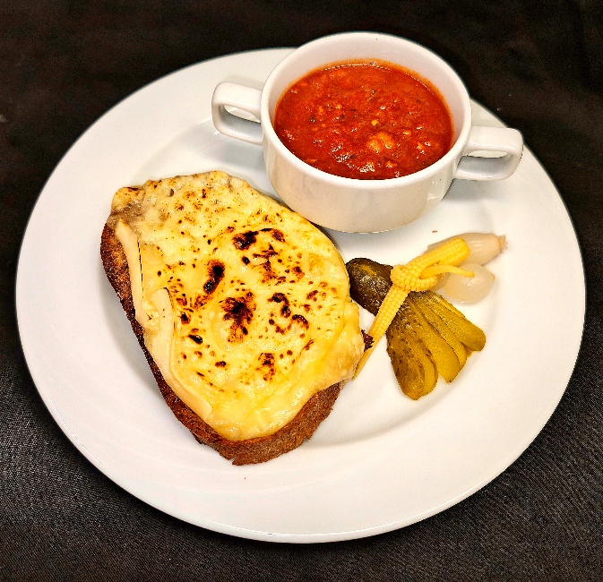
Wir wünschen Ihnen einen guten Appetit

Unser Fleisch und Fisch stammen, wenn nicht speziell gekennzeichnet, aus der Schweiz.
Über Allergene gibt unser Küchenteam gerne Auskunft.
Unsere Backwaren stammen, wenn nicht speziell gekennzeichnet, aus der Schweiz.

